BỘ TÀI NGUYÊN VÀ MÔI TRƯỜNG
TRƯỜNG ĐẠI HỌC TÀI NGUYÊN VÀ MÔI TRƯỜNG TP.HCM
KHOA: HỆ THỐNG THÔNG TIN VÀ VIỄN THÁM


ĐỒ ÁN CÔNG NGHỆ PHẦN MỀM
CHUYÊN NGÀNH: CÔNG NGHỆ THÔNG TIN

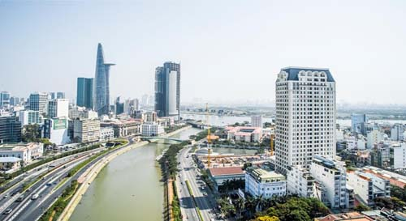
XÂY DỰNG WEBSITE QUẢN LÝ BẤT ĐỘNG SẢN

Giảng viên hướng dẫn : ThS. Từ Thanh Trí
Sinh viên thực hiện: Nguyễn Công Minh
Lớp : 03ĐHCNTT2
Khoá : 2014-2018

TP. Hồ Chí Minh, tháng 7 năm 2018
BỘ TÀI NGUYÊN VÀ MÔI TRƯỜNG
TRƯỜNG ĐẠI HỌC TÀI NGUYÊN VÀ MÔI TRƯỜNG TP.HCM
KHOA: HỆ THỐNG THÔNG TIN VÀ VIỄN THÁM

ĐỒ ÁN CÔNG NGHỆ PHẦN MỀM
CHUYÊN NGÀNH: CÔNG NGHỆ THÔNG TIN

XÂY DỰNG WEBSITE QUẢN LÝ BẤT ĐỘNG SẢN

Giảng viên hướng dẫn : ThS. Từ Thanh Trí
Sinh viên thực hiện: Nguyễn Công Minh
Lớp : 03ĐHCNTT2
Khoá : 2014-2018

TP. Hồ Chí Minh, tháng 7 năm 2018
MỞ ĐẦU

Sự bùng nổ của CNTT đã và đang ảnh hưởng sâu rộng tới mọi lĩnh vực của cuộc sống. Đối với các cá nhân và Doanh nghiệp, CNTT trở thành 1 trong các nhân tố, công cụ tăng năng lực cho cá nhân và và tăng hiệu suất làm việc của Doanh nghiệp, đồng thời mang lại hiểu quả kinh tế cao mà chi phí bỏ ra không đáng kể. Đặc biệt đối với các doanh nghiệp CNTT đóng vai trò nền tảng quan trọng trong việc khai thác các ứng dụng nghiệp vụ.
Với cuộc sống hiện đại ngày nay, khi con người trở nên quá bận rộn, việc phải trực tiếp đi tìm kiếm một lô đất phù hợp với mong muốn của mình là vô cùng khó khăn. Người bán cũng khó để tiếp cận với người cần mua đất. Ngoài ra nhu cầu thuê phòng trọ ở các thành phố lớn cũng ngày một tăng cao. Các trang web ra đời với mục đích chính là giúp khách hàng có thể rao bán hoặc mua được lô đất mà mình ưng ý một cách nhanh chóng và tiện lợi cho khách hàng nhất, giúp những người muốn tìm kiếm thuê phòng một cách dễ dàng hơn. Vì vậy, em đã chọn đề tài “Xây dựng website quản lý bất động” làm đề tài báo cáo thực tập.
Báo cáo của em gồm :
Chương 1: Tổng quan
Chương 2: Cơ sở lý luận
Chương 3: Cài đặt thử nghiệm
Chương 4: Kết luận và Hướng phát triển

LỜI CẢM ƠN

Em xin gửi lời cảm ơn đến các thầy cô khoa Hệ thống thông tin và viễn thám trường đại học tài nguyên và môi trường thành phố Hồ Chí Minh và đặc biệt em xin gửi lời cảm ơn đến thầy Từ Thanh Trí đã hướng dẫn, chỉ dạy, để em có thể thực hiện báo cáo này. Em xin chân thành cảm ơn !

NHẬN XÉT
(Của giảng viên hướng dẫn tại khoa)

……………………………………………………………………………………………………………………………………………………………………………………………………………………………………………………………………………………………………………………………………………………………………………………………………………………………………………………………………………………………………………………………………………………………………………………………………………………………………………………………………………………………………………………………………………………………………………………………………………………………………………………………………………………………………………………………………………………………………………………………………………………………………………………………………………………………………………………………………………………………………………………………………………………………………………………………………………………………………………………
…………………………………………………………………………………………
…………………………………………………………………………………………
…………………………………………………………………………………………
…………………………………………………………………………………………

………….., ngày….tháng….năm……
CÁN BỘ HƯỚNG DẪN
(ký tên)

NHẬN XÉT
(Của giảng viên phản biện)

………………………………………………………………………………………………………………………………………………………………………………………………………………………………………………………………………………………………………………………………………………………………………………………………………………………………………………………………………………………………………………………………………………………………………………………………………………………………………………………………………………………………………………………………………………………………………………………………………………………………………………………………………………………………………………………………………………………………………………………………………………………………………………………………………………………………………………………………
………………………………………………………………………………………………………………………………………………………………………………………………………………………………………………………………………………
…………………………………………………………………………………………
…………………………………………………………………………………………

TP. Hồ Chí Minh, ngày….tháng….năm…..
NGƯỜI NHẬN XÉT
(ký tên)

MỤC LỤC

CHƯƠNG 1: TỔNG QUAN 1
1.1. Phạm vi đề tài: 1
1.1.1. Mục đích 1
1.1.2. Mục tiêu 1
1.1.3. Phạm vi dự án 1
CHƯƠNG 2: PHÂN TÍCH ĐẶC TẢ VÀ YÊU CẦU 2
2.1. Thu thập yêu cầu 2
2.2. Yêu cầu bài toán 5
2.3. Xác định các chức năng chính 7
2.4. Thiết kế database 8
2.5. Thiết kế chi tiết 9
2.5.1 Lược đồ usecase 9
2.5.2 Chi tiết usecase 11
2.5.3 Lược đồ activity 16
2.5.4 Lược đồ sequence 25
CHƯƠNG 3. CÀI ĐẶT THỬ NGHIỆM 32
3.1. Giao diện người dùng 32
3.2. Giao diện quản trị 41
CHƯƠNG 4: KẾT LUẬN VÀ HƯỚNG PHÁT TRIỂN 48
4.1. Đánh giá về sản phẩm 48
4.2. Hướng phát triển 48
DANH MỤC TÀI LIỆU THAM KHẢO 49

DANH MỤC CÁC BẢNG, SƠ ĐỒ, HÌNH
Sơ đồ
Sơ đồ 2.1. Sơ đồ chức năng 7
Sơ đồ 2.2. Sơ đồ Diagram 8
Sơ đồ 2.3. Sơ đồ Usecase 9
Sơ đồ 2.4. Sơ đồ Usecase (tt) 10
Sơ đồ 2.5. Sơ đồ activity Đăng nhập 16
Sơ đồ 2.6. Sơ đồ activity quản lý đất 17
Sơ đồ 2.7. Sơ đồ activity quản lý tin đăng 17
Sơ đồ 2.8. Sơ đồ activity Quản lý khách hàng 18
Sơ đồ 2.9. Sơ đồ activity Quản lý yêu cầu 18
Sơ đồ 2.10. Sơ đồ activity Quản lý hóa đơn 19
Sơ đồ 2.11. Sơ đồ activity Thống kê doanh thu 19
Sơ đồ 2.12. Sơ đồ activity Thống kê giao dịch 20
Sơ đồ 2.13. Sơ đồ activity Đăng ký 20
Sơ đồ 2.14. Sơ đồ activity Tìm kiếm lô đất 21
Sơ đồ 2.15. Sơ đồ activity Xem thông tin chi tiết lô đất 21
Sơ đồ 2.16. Sơ đồ activity Gửi yêu cầu 22
Sơ đồ 2.17. Sơ đồ activity Tìm kiếm phòng cho thuê 22
Sơ đồ 2.18. Sơ đồ activity Xem thông tin chi tiết phòng cho thuê 23
Sơ đồ 2.19. Sơ đồ activity Xem thông tin chi tiết phòng cho thuê 23
Sơ đồ 2.20. Sơ đồ activity Đăng tin 24
Sơ đồ 2.21. Sơ đồ sequence Đăng nhập 25
Sơ đồ 2.22. Sơ đồ sequence Đăng nhập 25
Sơ đồ 2.23. Sơ đồ sequence Quản lý đất 26
Sơ đồ 2.24. Sơ đồ sequence Quản lý đất 26
Sơ đồ 2.25. Sơ đồ sequence Quản lý khách hàng 27
Sơ đồ 2.26. Sơ đồ sequence Quản lý yêu cầu 27
Sơ đồ 2.27. Sơ đồ sequence Quản lý hóa đơn 28
Sơ đồ 2.28. Sơ đồ sequence Thống kê doanh thu 28
Sơ đồ 2.29. Sơ đồ sequence Thống kê giao dịch 28
Sơ đồ 2.30. Sơ đồ sequence Xem thông tin chi tiết 29
Sơ đồ 2.31. Sơ đồ sequence Tìm kiếm lô đất 29
Sơ đồ 2.32. Sơ đồ sequence Gửi yêu cầu 29
Sơ đồ 2.33. Sơ đồ sequence Xem thông tin chi tiết 30
Sơ đồ 2.34. Sơ đồ sequence Tìm kiếm phòng cho thuê 30
Sơ đồ 2.35. Sơ đồ sequence Quản lý thông tin cá nhân 30
Sơ đồ 2.36. Sơ đồ sequence Quản lý thông tin cá nhân (tt) 31
Sơ đồ 2.37. Sơ đồ sequence Quản lý thông tin cá nhân (tt) 31
Sơ đồ 2.38. Sơ đồ sequence Đăng tin 31

Hình ảnh
Hình 1.1. Câu hỏi phỏng vấn 2
Hình 1.2. Câu hỏi phỏng vấn (tt) 3
Hình 1.3. Câu hỏi phỏng vấn (tt) 4
Hình 1.4. Câu hỏi phỏng vấn (tt) 5
Hình 3.1. Giao diện trang chủ 32
Hình 3.2. Giao diện đăng nhập 33
Hình 3.3. Giao diện đăng ký 33
Hình 3.4. Giao diện tìm kiếm đất 34
Hình 3.5. Giao diện chi tiết lô đất 34
Hình 3.6. Giao diện chi tiết lô đất (tt) 35
Hình 3.7. Giao diện gửi yêu cầu 35
Hình 3.8. Giao diện tìm kiếm phòng cho thuê 36
Hình 3.9. Giao diện chi tiết phòng cho thuê 37
Hình 3.10. Giao diện thông tin cá nhân 38
Hình 3.11. Giao diện quản lý tin đã đăng 39
Hình 3.12. Giao diện lịch sử giao dịch 39
Hình 3.13. Giao diện đăng tin 39
Hình 3.14. Giao diện đăng tin (tt) 40
Hình 3.15. Giao diện giới thiệu 40
Hình 3.16. Giao diện liên lạc 41
Hình 3.17. Giao diện đăng nhập của quản trị 41
Hình 3.18. Giao diện quản lý yêu cầu 42
Hình 3.19. Giao diện chi tiết yêu cầu 42
Hình 3.20. Giao diện quản lý đất 43
Hình 3.21. Giao diện chi tiết lô đất 43
Hình 3.22. Giao diện chi tiết lô đất (tt) 44
Hình 3.23. Giao diện thêm lô đất 44
Hình 3.24. Chi tiết tin đăng 45
Hình 3.25. Quản lý hóa đơn 46
Hình 3.26. Giao diện quản lý khách hàng 46
Hình 3.27. Giao diện chi tiết khách hàng 46
Hình 3.28. Giao diện thống kê doanh thu 47
Hình 3.29. Giao diện thống kê giao dịch 47

CHƯƠNG 1: TỔNG QUAN
- Phạm vi đề tài:
    - Mục đích
Xây dựng được trang web mua bán bất động sản cho công ty LightZ RealEstate trợ giúp người sử dụng trong việc chọn đất phù hợp và trao đổi mua bán, tính doanh thu. Ngoài ra còn hỗ trợ người dùng có thể đăng tin cho thuê nhà trọ giúp những người có nhu cầu tìm kiếm dễ dàng cũng như người cho thuê dễ dàng có khách.
    - Mục tiêu
- Trang người dùng:
- Chọn đất, xem chi tiết thông tin đất.
- Nhập thông tin gửi yêu cầu.
- Quản lý thông tin người dùng.
- Đăng tin cho thuê nhà, phòng trọ.
- Chọn phòng cho thuê, xem thông tin phòng.
- Đăng nhập, đăng ký.
- Trang Admin
- Quản lý đất.
- Quản lý yêu cầu.
- Quản lý khách hàng.
- Quản lý hợp đồng.
- Quản lý tin đăng cho thuê nhà, phòng trọ
- Báo cáo doanh thu, báo cáo giao dịch.
- In báo cáo: doanh thu hàng tháng, giao dịch hàng tháng.
Hỗ trợ người dùng thuận tiện dễ dàng hơn trong quản lý mua bán, cho thuê bất động sản.
    - Phạm vi dự án
- Sử dụng trong nội bộ công ty về phần quản lý bất động sản bao gồm quản lý khách hàng,đất, yêu cầu, hợp đồng, tin đăng cho thuê phòng trọ.
- Đầu vào: các thông tin về đất, khách hàng, yêu cầu khách hàng, thông tin về phòng trọ.
- Đầu ra: Báo cáo doanh thu, giao dịch.

CHƯƠNG 2: PHÂN TÍCH ĐẶC TẢ VÀ YÊU CẦU
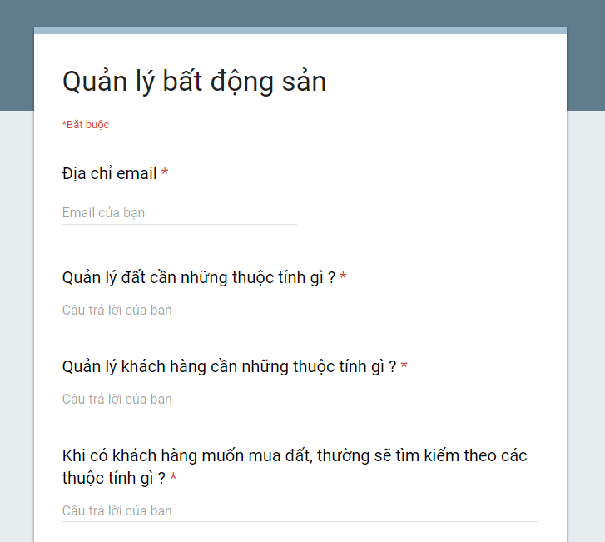
- Thu thập yêu cầu
Hình 1.1. Câu hỏi phỏng vấn

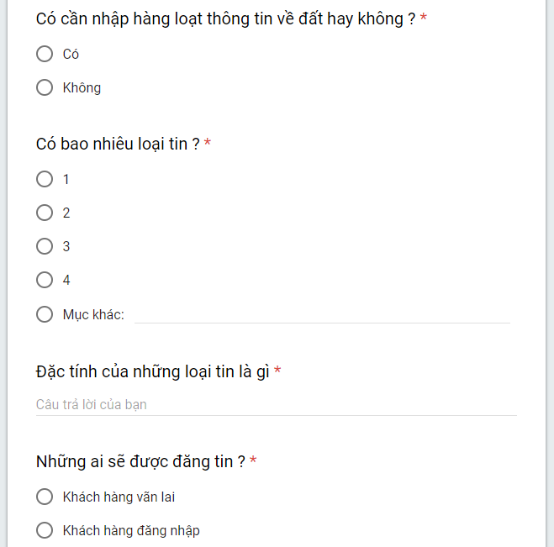
Hình 1.2. Câu hỏi phỏng vấn (tt)

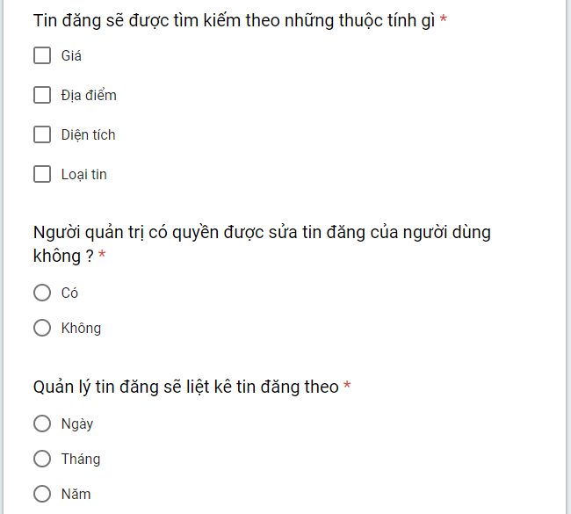
Hình 1.3. Câu hỏi phỏng vấn (tt)

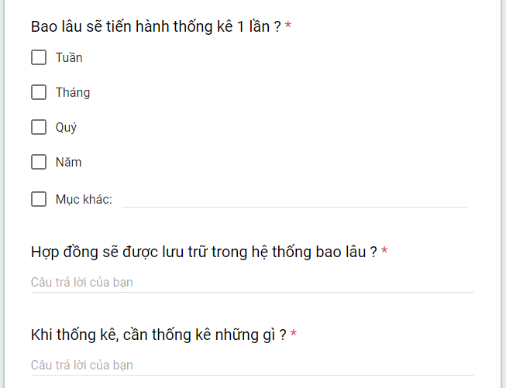
Hình 1.4. Câu hỏi phỏng vấn (tt)

- Yêu cầu bài toán
Công mua bán bất động sản LightZ RealEstate cần xây dụng hệ thống quản lý:
- Những thông tin cần được quản lý bao gồm:
- Đất: ký hiệu lô đất, rộng, dài, nở hậu, diện tích, đơn giá, giá, sở hữu, trạng thái, hướng, địa chỉ, quận, thành phố, hình ảnh, ghi chú, lượt xem.
- Tin đăng: tiêu đề, loại cho thuê, địa điểm, diện tích, giá, thông tin người liên hệ, người đăng, loại tin, ngày đăng tin, ngày kết thúc.
- Khách hàng: mã khách hàng, xưng hô, họ và tên đệm, tên, điện thoại di động, điện thoại cố định, chứng minh nhân dân, địa chỉ, email, nhóm khách hàng, nhân viên chăm sóc, người tạo.
- Yêu cầu: mã yêu cầu, tên khách, email, điện thoại, loại yêu cầu, nội dung, mã đất.
- Hợp đồng: mã hợp đồng, thông tin đất, thông tin khách hàng, phí môi giới.
- Người dùng: name, email, password, quyền.

- Quản lý bất động sản bao gồm các chức năng:
- Trang admin:
- Quản lý đất.
Người quản trị có quyền xem, thêm, xóa sửa lô đất. Các thông tin sẽ được hiện trên trang quản lý đất
- Quản lý tin đăng
Người quản trị có quyền xem, xóa. Các thông tin sẽ hiện lên trang quản lý tin đăng.
- Quản lý khách hàng
Người quản trị có quyền xem, thêm, xóa sửa khách hàng. Các thông tin sẽ được hiện trên trang quản lý khách hàng.
- Quản lý yêu cầu
Người quản trị có quyền xem, xóa, xác nhận yêu cầu từ khách hàng..
- Quản lý hóa đơn
Người quản lý có quyền xem thông tin và xóa hóa đơn.
- Thống kê
Thống kê doanh thu hàng tháng.
Thống kê giao dịch hàng tháng.
- Trang người dùng:
- Tìm kiếm lô đất
Khách hàng sẽ tìm kiếm theo các thuộc tính có sẵn, từ đó chọn ra lô đất ưng ý.
- Chức năng hiển thị thông tin lô đất
Lô đất hiển thị lên website sẽ được hiển thị đầy đủ các thông tin về lô đất: hình ảnh, vị trí, mô tả, giá thành. Lô đất sẽ luôn được cập nhật mới khi bên quản trị đăng tải một lô đất mới.
- Nhập thông tin, gửi yêu cầu.
- Tìm kiếm tin đăng
Khách hàng sẽ tìm kiếm theo các thuộc tính có sẵn, từ đó chọn ra phòng thuê ưng ý.
- Đăng tin
Khách hàng sẽ được đăng tin và hiện thị lên website với đầy đủ thông tin.

- Một khách hàng sẽ mua một hoặc nhiều lô đất, mỗi lô đất sẽ có 1 hợp đồng riêng.
- Khi khách hàng muốn được tư vấn về thông tin những miếng đất để chọn sẽ nhập thông tin vào phần liên hệ để bên admin sẽ liên hệ trực tiếp.
- Khi khách hàng muốn mua đất, sẽ chọn miếng đất phù hợp xem thông tin chi tiết miếng đấy sẽ nhập thông tin liên hệ và gửi yêu cầu mua. Thông tin sẽ được xác nhận và đôi bên thỏa thuận sẽ tiến hành lập hợp đồng.
- Khi người quản trị xác nhận mua bán giữ 2 bên mua và bán, người quản trị sẽ tiến hành xác nhận và đóng yêu cầu mua bán, người quản trị sẽ lưu thông tin người mua vào hệ thống và tiến hành lập hóa đơn.
- Hàng tháng, người quản trị sẽ tiến hành thống kê doanh thu.
- Một khách hàng sẽ được đăng một hoặc nhiều tin. Khi khách hàng đăng tin sẽ tính phí theo loại tin và thời gian đăng.
- Khi có khách hàng muốn thuê, họ sẽ liên lạc trực tiếp với người cho thuê thông qua thông tin liên lạc đã đăng.
- Xác định các chức năng chính
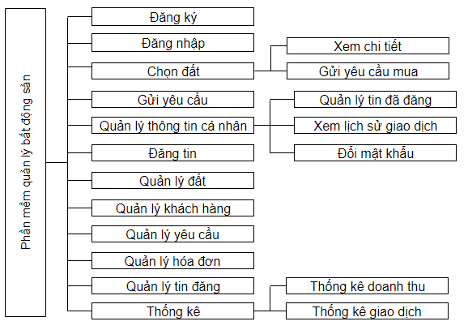
Sơ đồ 2.1. Sơ đồ chức năng

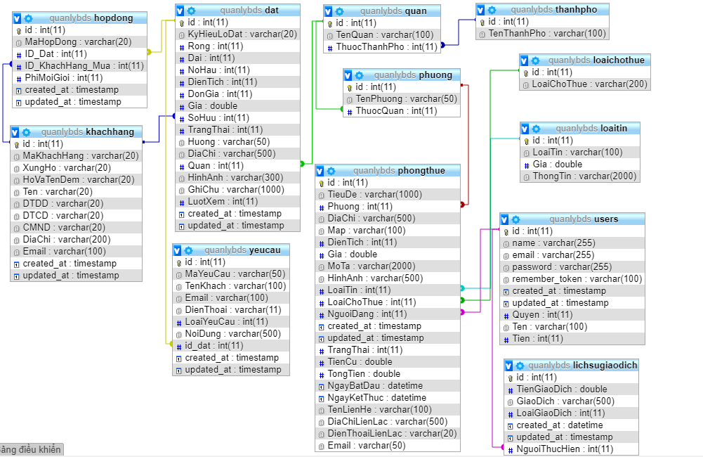
- Thiết kế database

Sơ đồ 2.2. Sơ đồ Diagram

Database của website “Mua bán đất” gồm 7 bảng, trong đó có:
- Bản hopdong liên kết một-nhiều với bảng khachhang.
- Bản hopdong liên kết một-một với bảng dat.
- Bản dat liên kết một-một với bản yeucau.
- Bản dat liên kết một-một với bản quan.
- Bản dat liên kết một-một với bản thanhpho.
- Bản hopdong liên kết một-một với bản dat.
- Bản khachhang liên kết một-nhiều với bản dat.
- Bản thanhpho liên kết một-nhiều với bản quan.
- Bản quan liên kết một-nhiều với bản phuong.
- Bản phuong liên kết một-một với ban phongthue.
- Bản loaichothue liên kết một-một với ban phongthue.
- Bản loaitin liên kết một-một với ban phongthue.
- Bảng users liên kết một-một với ban phongthue.
- Bản users liên kết một-nhiều với bản lichsugiaodich.
- Thiết kế chi tiết
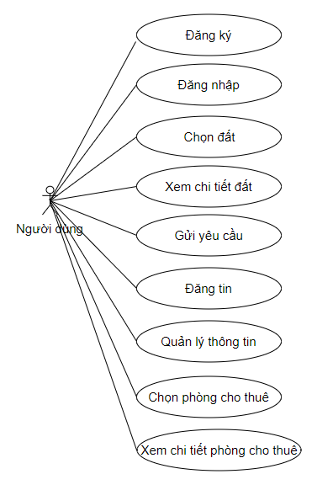
- Lược đồ usecase

Sơ đồ 2.3. Sơ đồ Usecase

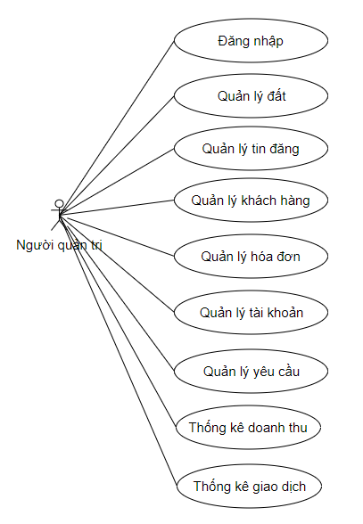
Sơ đồ 2.4. Sơ đồ Usecase (tt)

- Chi tiết usecase
- Usecase đăng nhập trang quản trị
Tóm tắt: use case này mô tả cách đăng nhập vào hệ thống
Dòng sự kiện :
- Dòng sự kiện chính: use case này bắt đầu khi một người quản trị muốn đăng nhập vào hệ thống.
- Người quản trị nhập tên và mật khẩu.
- Hệ thống sẽ kiểm tra thong tin của actor nhập vào và cho phép người quản trị đăng nhập vào hệ thống.
Dòng sự kiện khác:
- Nếu trong dòng sự kiện chính người quản trị nhập thong tin sai thì hệ thống sẽ báo lỗi. Người quản trị có thể quay về và nhập thông tin lại hoặc hủy bỏ việc đăng nhập.
- Usecase quản lý đất
Tóm tắt: use case này mô tả cách quản lý đất của hệ thống
Dòng sự kiện chính:
- Use case này bắt đầu khi một actor muốn quản lý thông tin các lô đất.
- Hệ thống hiện thị danh sách các lô đất hiện có
Dòng sự kiện khác:
- Nhân viên có thể chọn thêm lô đất mới, hệ thống sẽ cập nhật dữ liệu và báo kết quả.
- Nhân viên có thể xem chi tiết thông tin của từng lô đất.
- Nhân viên có thể xóa lô đất. Hệ thống sẽ báo kết quả.
- Nhân viên có thể sửa thông tin của lô đất.
- Usecase quản lý tin đăng
Tóm tắt: use case này mô tả cách quản lý tin đăng của hệ thống
Dòng sự kiện chính:
- Use case này bắt đầu khi một actor muốn quản lý thông tin các tin đăng.
- Hệ thống hiện thị danh sách các tin đăng hiện có
Dòng sự kiện khác:
- Nhân viên có thể xem chi tiết thông tin của từng lô đất.
- Nhân viên có thể xóa lô đất. Hệ thống sẽ báo kết quả.
- Usecase quản lý khách hàng
Tóm tắt: use case này mô tả cách quản lý khách của hệ thống
Dòng sự kiện chính:
- Use case này bắt đầu khi một actor muốn quản lý thông tin các khách hàng.
- Hệ thống hiện thị danh sách các khách hàng đất hiện có
Dòng sự kiện khác:
- Nhân viên có thể chọn thêm khách mới, hệ thống sẽ cập nhật dữ liệu và báo kết quả.
- Nhân viên có thể xem chi tiết thông tin của từng khách hàng.
- Nhân viên có thể xóa khách hàng. Hệ thống sẽ báo kết quả.
- Nhân viên có thể sửa thông tin của khách hàng.
- Usecase quản lý yêu cầu
Tóm tắt: use case này mô tả cách quản lý yêu cầu của hệ thống
Dòng sự kiện chính:
- Use case này bắt đầu khi một actor muốn quản lý các yêu cầu.
- Hệ thống hiện thị danh sách các yêu cầu hiện có
Dòng sự kiện khác:
- Nhân viên có thể xem chi tiết thông tin của từng yêu cầu.
- Nhân viên có thể xóa yêu cầu. Hệ thống sẽ báo kết quả.
- Nhân viên có thể xác nhận yêu cầu mà tiến hành lập hóa đơn.
- Usecase quản lý hóa đơn
Tóm tắt: use case này mô tả cách quản lý hóa đơn của hệ thống
Dòng sự kiện chính:
- Use case này bắt đầu khi một actor muốn quản lý các hóa đơn.
- Hệ thống hiện thị danh sách các hóa đơn hiện có
Dòng sự kiện khác:
- Nhân viên có thể xem chi tiết thông tin của từng hóa đơn.
- Nhân viên có thể xóa hóa đơn. Hệ thống sẽ báo kết quả.
Yêu cầu khác
- Hóa đơn chi được xóa khi quá 2 năm.

- Usecase thống kê doanh thu
Tóm tắt: use case này mô tả cách thống kê doanh thu.
Dòng sự kiện chính:
- Vào mỗi tháng, nhân viên sẽ nhận thống kê các hóa đơn trong tháng. Doanh thu sẽ được tổng cộng lại và xuất ra tổng doanh thu.
- Usecase thống kê giao dịch
Tóm tắt: use case này mô tả cách thống kê giao dịch.
Dòng sự kiện chính:
- Vào mỗi tháng, nhân viên sẽ nhận thống kê các lịch sử giao dịch trong tháng. Doanh thu sẽ được tổng cộng lại và xuất ra tổng doanh thu.
- Usecase đăng nhập trang chủ
Tóm tắt: use case này mô tả cách đăng nhập vào hệ thống
Dòng sự kiện:
- Dòng sự kiện chính: use case này bắt đầu khi một khách hàng muốn đăng nhập vào hệ thống.
- Khách hàng nhập tên và mật khẩu.
- Hệ thống sẽ kiểm tra thong tin của khách nhập vào và cho phép khách đăng nhập vào hệ thống.
Dòng sự kiện khác:
- Nếu trong dòng sự kiện chính các khách nhập thong tin sai thì hệ thống sẽ báo
lỗi. Khách có thể quay về và nhập thông tin lại hoặc hủy bỏ việc đăng nhập.
- Usecase đăng ký
Tóm tắt: use case này mô tả cách người dùng đăng ký tài khoản để đăng nhập vào hệ thống.
Dòng sự kiện chính:
- Use case này bắt đầu khi người dùng muốn đăng ký tài khoản để đăng nhập vào hệ thống.
- Người dùng sẽ tiến hành điền thông tin.
- Hệ thống sẽ kiểm tra và báo về kết quả.
Dòng sự kiện khác:
- Nếu trong dòng sự kiện chính các khách nhập thong tin sai thì hệ thống sẽ báo
lỗi. Khách có thể quay về và nhập thông tin lại hoặc hủy bỏ việc đăng ký
- Usecase xem thông tin lô đất
Tóm tắt: use case này mô tả cách người dùng xem thông tin chi tiết lô đất.
Dòng sự kiện chính:
- Use case này bắt đầu khi một người dùng đã chọn được lô đất phù hợp và muốn xem thông tin chi tiết của lô đất.
- Hệ thống hiện thị tất các thông tin lô đất và hỗ trợ đưa ra các lô đất được nhiều người xem.
- Usecase tìm kiếm lô đất
Tóm tắt: use case này mô tả cách người dùng tìm kiếm đất.
Dòng sự kiện chính:
- Use case này bắt đầu khi người dùng muốn tìm kiếm lô đất theo ý muốn.
- Hệ thống hiện thị danh sách các lô đất theo các lựa chọn của người dùng.
- Usecase gửi yêu cầu
Tóm tắt: use case này mô tả cách người dùng gửi yêu cầu về hệ thống.
Dòng sự kiện chính:
- Use case này bắt đầu khi người dùng muốn gửi yêu cầu mua đất hoặc yêu cầu liên lạc với hệ thống
- Hệ thống sẽ thông báo kết quả về cho người dùng
- Usecase tìm kiếm phòng cho thuê
Tóm tắt: use case này mô tả cách người dùng tìm kiếm phòng cho thuê
Dòng sự kiện chính:
- Use case này bắt đầu khi người dùng muốn tìm kiếm phòng cho thuê theo ý muốn
- Hệ thống hiện thị danh sách các phòng cho thuê theo các lựa chọn của người dùng.
- Usecase xem thông tin phòng thuê
Tóm tắt: use case này mô tả cách người dùng xem thông tin chi tiết phòng cho thuê.
Dòng sự kiện chính:
- Use case này bắt đầu khi một người dùng đã chọn được phòng cho thuê phù hợp và muốn xem thông tin chi tiết của phòng cho thuê.
- Hệ thống hiện thị tất các thông tin của phòng cho thuê và hỗ trợ đưa ra các phòng cho thuê được đăng tin nổi bật.
- Hệ thống sẽ tự động tìm kiếm đường đi bắt đầu từ vị trị của người dùng và kết thúc ở địa điểm phòng cho thuê.
- Usecase quản lý thông tin cá nhân
Tóm tắt: use case này mô tả cách quản lý thông tin của tài khoản khách hàng
Dòng sự kiện chính:
- Use case này bắt đầu khi một actor muốn quản lý thông tin cá nhân của mình.
- Hệ thống hiện thị thông tin của khách hàng
Dòng sự kiện khác:
- Khách hàng có thể nạp tiền.
- Khách hàng có thể xem lịch sử giao dịch.
- Khách hàng có thể xem lại và chỉnh sửa các tin đã đăng.
- Khách hàng có thể đổi mật khẩu.
- Usecase đăng tin
Tóm tắt: use case này mô tả cách đăng tin của khách hàng
Dòng sự kiện chính:
- Use case này bắt đầu khi một khách hàng muốn đăng tin cho thuê phòng trọ của mình.
- Hệ thống hiện thị thông tin các thông tin để khách hàng điền.
- Khách hàng sẽ tiến hành lựa chọn loại tin muốn đăng và số ngày đăng tin.
- Hệ thống sẽ cập nhật tin và đăng lên trang chủ.
Dòng sự kiện khác:
- Nếu trong dòng sự kiện chính các khách nhập thong tin sai thì hệ thống sẽ báo
lỗi. Khách có thể quay về và nhập thông tin lại hoặc hủy bỏ việc đăng tin.
- Usecase tìm kiếm phòng cho thuê trên bản đồ
Tóm tắt: use case này mô tả cách người dùng tìm kiếm phòng cho thuê trên bản đồ
Dòng sự kiện chính:
- Use case này bắt đầu khi người dùng muốn tìm kiếm phòng cho thuê theo ý muốn
- Hệ thống hiện thị danh sách các phòng cho thuê trên nền tảng google map để người dùng lựa chọn
- Lược đồ activity
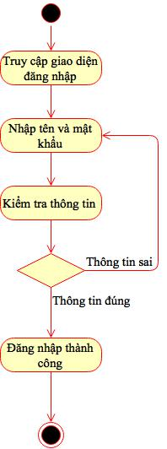
- Đăng nhập

Sơ đồ 2.5. Sơ đồ activity Đăng nhập

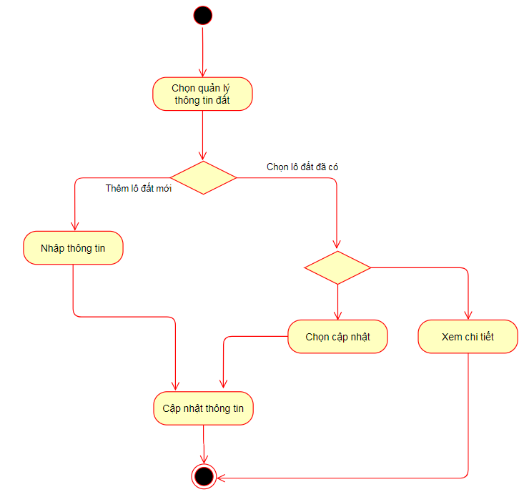
- Quản lý đất
Sơ đồ 2.6. Sơ đồ activity quản lý đất
- Quản lý tin đăng
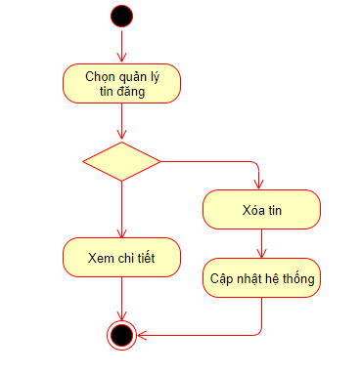
Sơ đồ 2.7. Sơ đồ activity quản lý tin đăng

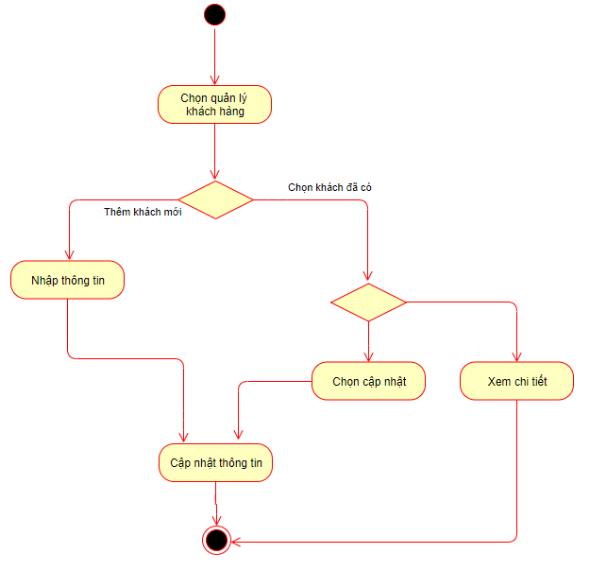
- Quản lý khách hàng
Sơ đồ 2.8. Sơ đồ activity Quản lý khách hàng

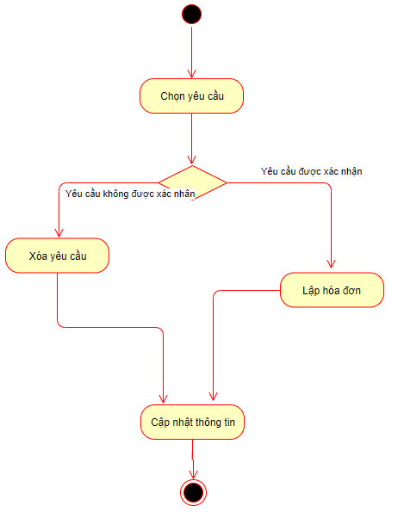
- Quản lý yêu cầu
Sơ đồ 2.9. Sơ đồ activity Quản lý yêu cầu

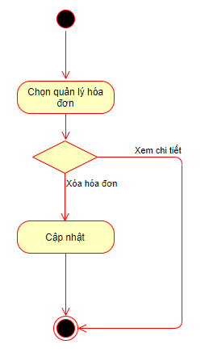
- Quản lý hóa đơn

Sơ đồ 2.10. Sơ đồ activity Quản lý hóa đơn

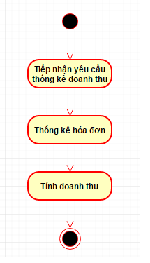
- Thống kê doanh thu
Sơ đồ 2.11. Sơ đồ activity Thống kê doanh thu

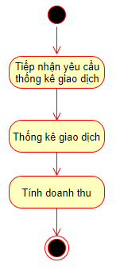
- Thống kê giao dịch
Sơ đồ 2.12. Sơ đồ activity Thống kê giao dịch

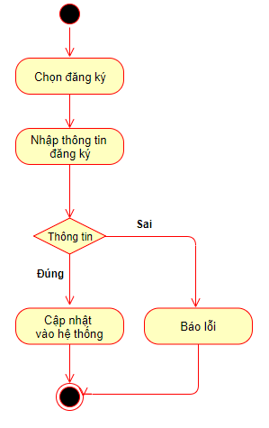
- Đăng ký
Sơ đồ 2.13. Sơ đồ activity Đăng ký

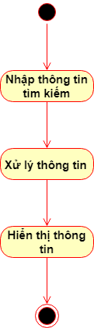
- Tìm kiếm lô đất
Sơ đồ 2.14. Sơ đồ activity Tìm kiếm lô đất

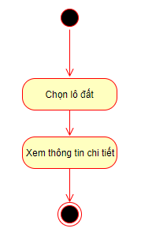
- Xem thông tin chi tiết lô đất
Sơ đồ 2.15. Sơ đồ activity Xem thông tin chi tiết lô đất

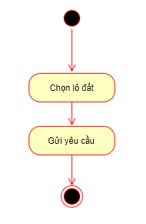
- Gửi yêu cầu
Sơ đồ 2.16. Sơ đồ activity Gửi yêu cầu

- Tìm kiếm phòng cho thuê

Sơ đồ 2.17. Sơ đồ activity Tìm kiếm phòng cho thuê

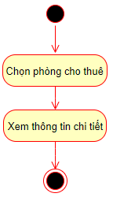
- Xem thông tin chi tiết phòng cho thuê

Sơ đồ 2.18. Sơ đồ activity Xem thông tin chi tiết phòng cho thuê

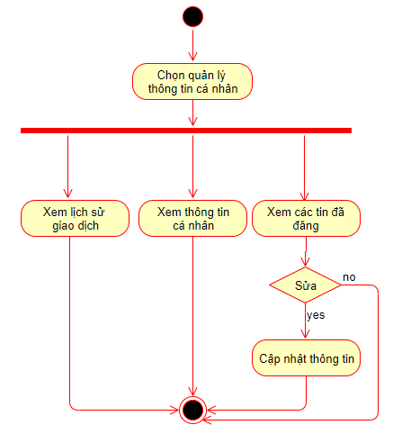
- Quản lý thông tin cá nhân
Sơ đồ 2.19. Sơ đồ activity Xem thông tin chi tiết phòng cho thuê

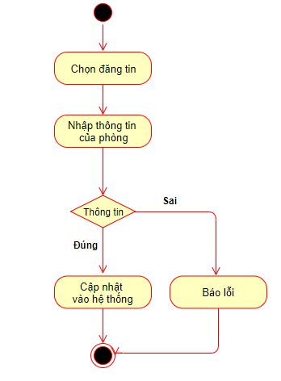
- Đăng tin

Sơ đồ 2.20. Sơ đồ activity Đăng tin

- Lược đồ sequence
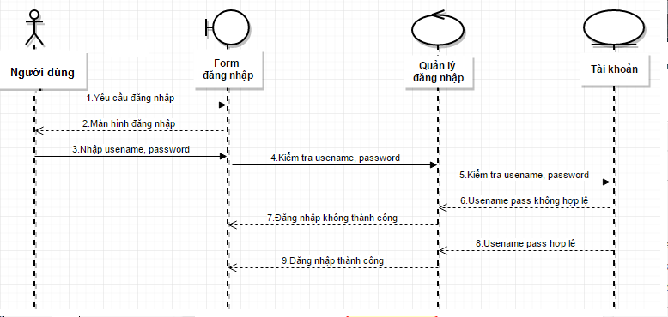
- Đăng nhập
Sơ đồ 2.21. Sơ đồ sequence Đăng nhập

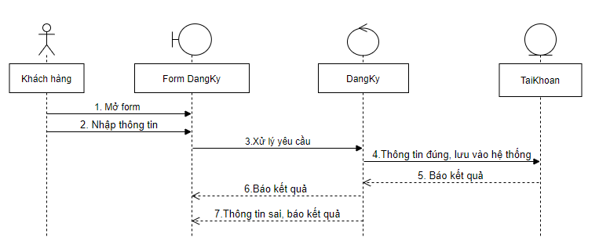
- Đăng ký

Sơ đồ 2.22. Sơ đồ sequence Đăng nhập

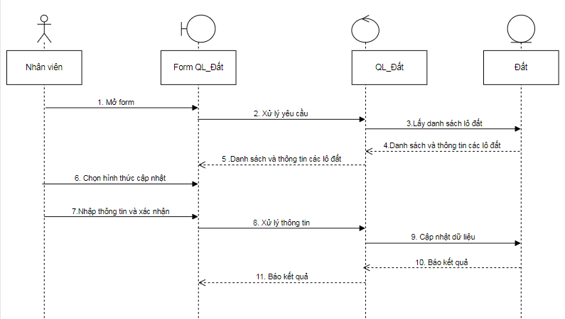
- Quản lý đất
Sơ đồ 2.23. Sơ đồ sequence Quản lý đất
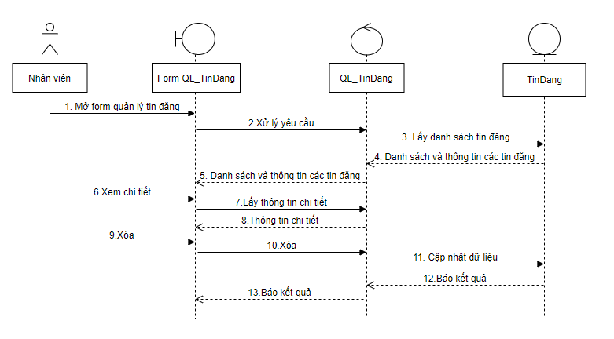
- Quản lý tin đăng
Sơ đồ 2.24. Sơ đồ sequence Quản lý đất

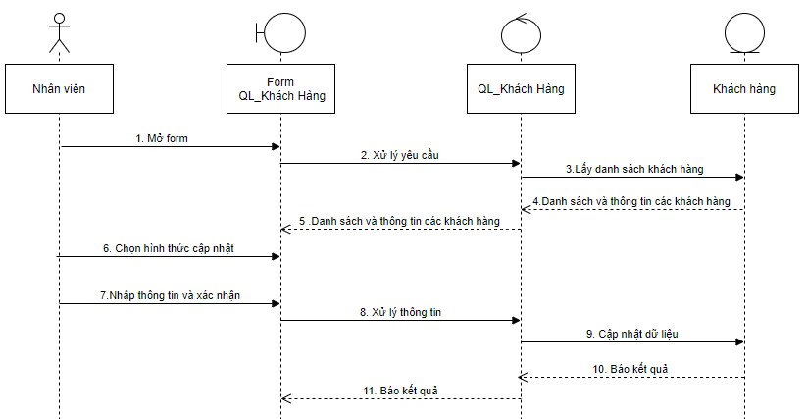
- Quản lý khách hàng
Sơ đồ 2.25. Sơ đồ sequence Quản lý khách hàng

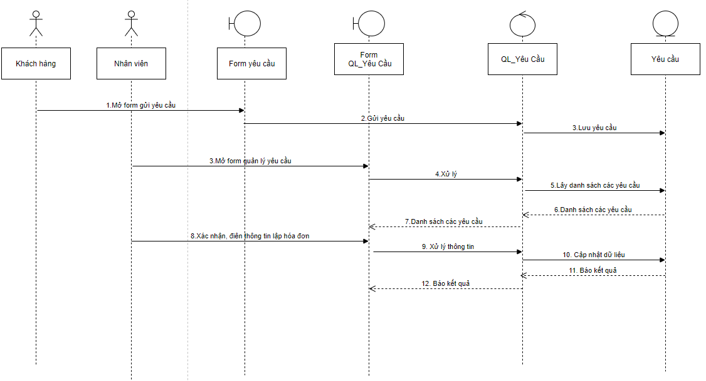
- Quản lý yêu cầu
Sơ đồ 2.26. Sơ đồ sequence Quản lý yêu cầu

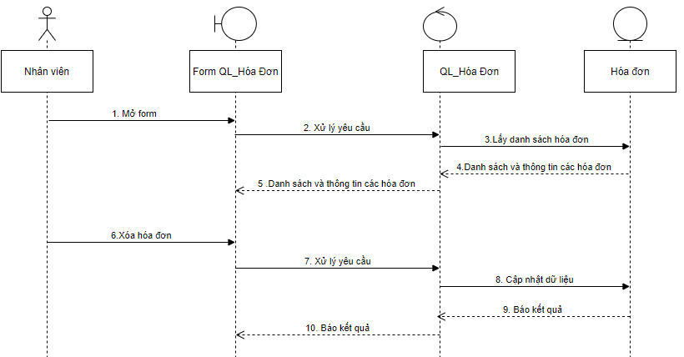
- Quản lý hóa đơn
Sơ đồ 2.27. Sơ đồ sequence Quản lý hóa đơn

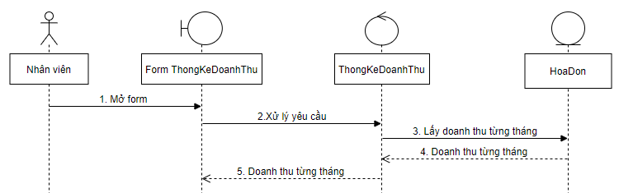
- Thống kê doanh thu
Sơ đồ 2.28. Sơ đồ sequence Thống kê doanh thu

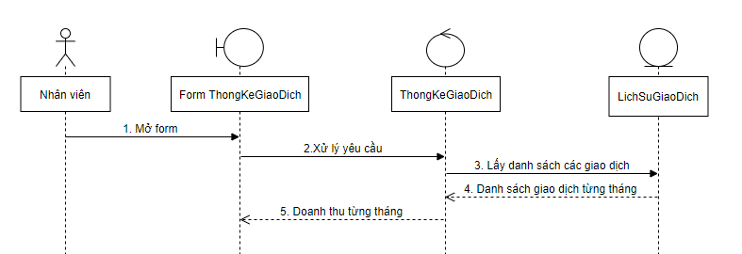
- Thống kê giao dịch
Sơ đồ 2.29. Sơ đồ sequence Thống kê giao dịch

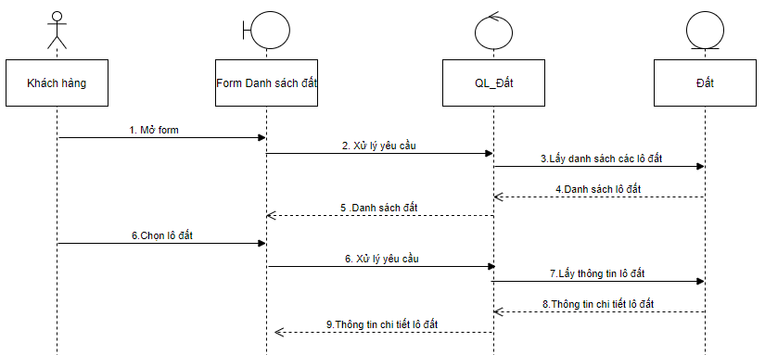
- Xem thông tin chi tiết lô đất
Sơ đồ 2.30. Sơ đồ sequence Xem thông tin chi tiết

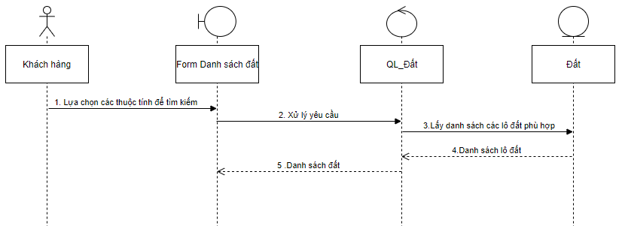
- Tìm kiếm lô đất
Sơ đồ 2.31. Sơ đồ sequence Tìm kiếm lô đất
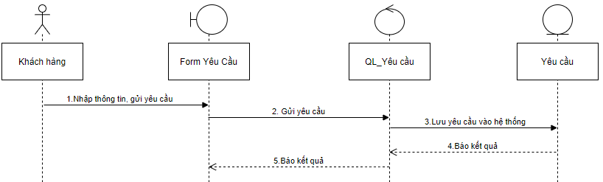
- Gửi yêu cầu

Sơ đồ 2.32. Sơ đồ sequence Gửi yêu cầu

- Xem thông tin chi tiết phòng cho thuê
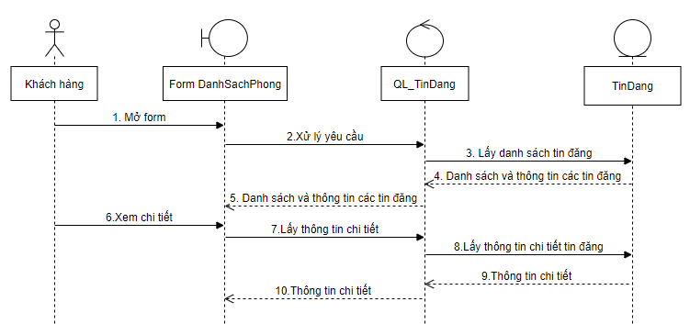
Sơ đồ 2.33. Sơ đồ sequence Xem thông tin chi tiết

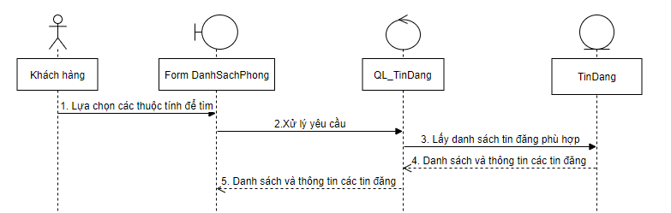
- Tìm kiếm phòng cho thuê

Sơ đồ 2.34. Sơ đồ sequence Tìm kiếm phòng cho thuê

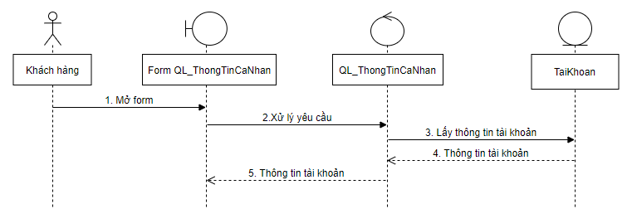
- Quản lý thông tin cá nhân

Sơ đồ 2.35. Sơ đồ sequence Quản lý thông tin cá nhân
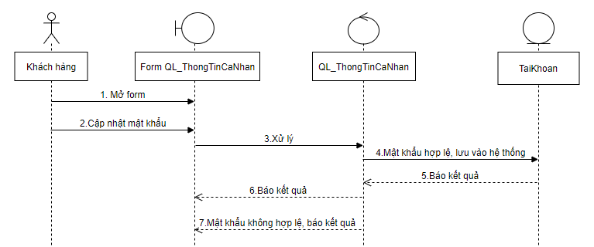
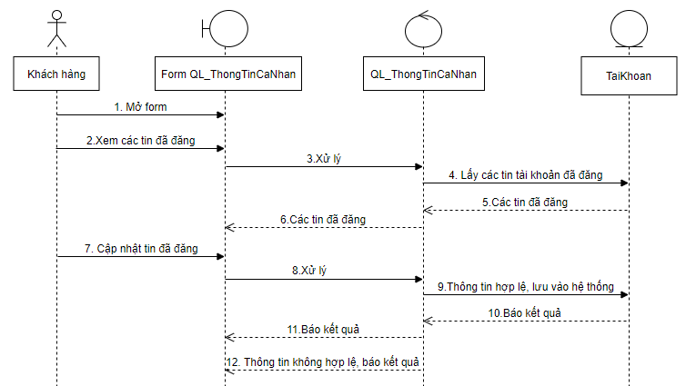
Sơ đồ 2.36. Sơ đồ sequence Quản lý thông tin cá nhân (tt)
Sơ đồ 2.37. Sơ đồ sequence Quản lý thông tin cá nhân (tt)

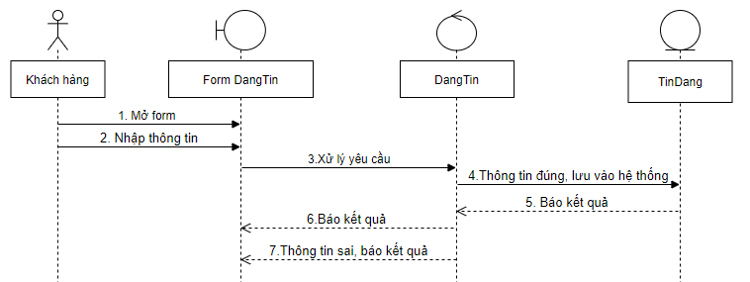
- Đăng tin
Sơ đồ 2.38. Sơ đồ sequence Đăng tin

